ЭТО НЕОБХОДИМО
ЗНАТЬ И УМЕТЬ!

Осторожно газ!

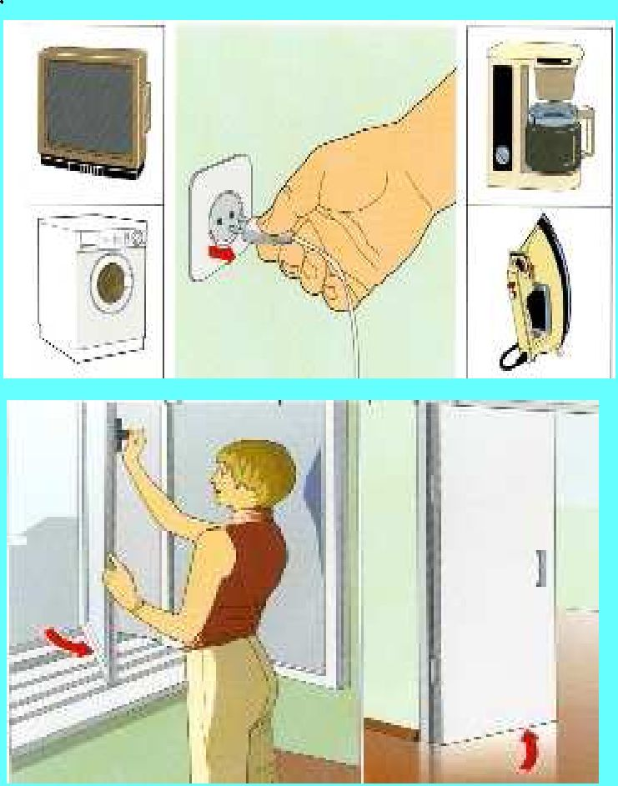
Запах газа в квартире
- Отключите газ, распахните окна.
- Удалите из квартиры всех.
- Обесточьте ее.
- Выдерните телефонный шнур из розетки.
- Закрыв за собой дверь квартиры (дома), по телефону вызовите аварийную газовую службу.
- Дождитесь ее прибытия на улице.

Запах газа в подъезде
- Определите место утечки газа,
- Проветрите лестничную клетку.
- Выйдя из подъезда и оставив входную дверь открытой, предупредите жильцов и входящих в подъезд об опасности.
- Позвоните в аварийную газовую службу.
- Сообщите в диспетчерскую РЭУ о необходимости отключения лифта.
МЕРЫ БЕЗОПАСНОСТИ ПРИ ЗАПАХЕ ГАЗА
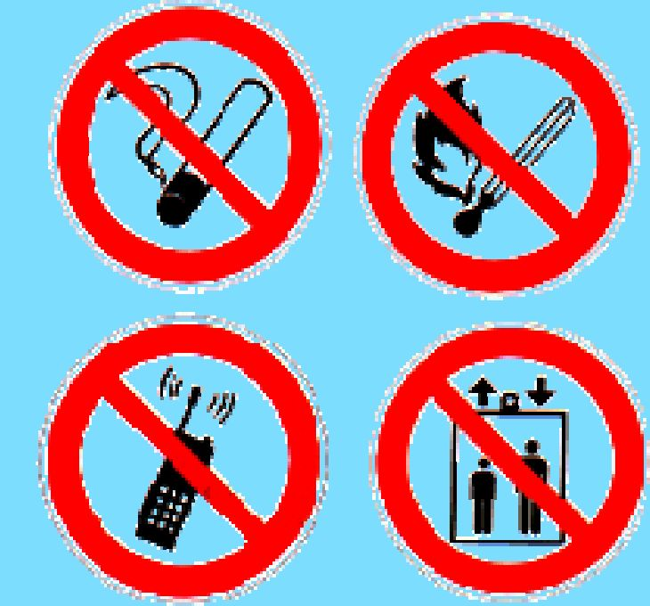
Не пользоваться открытым огнем, курить;
Не пользоваться лифтом;
Не нажимать на кнопку электрозвонка;
Не звонить по телефону при запахе газа;
Не включать/выключать свет;
Не включать/выключать электроприборы
газовая служба – 04, 104

